Педагогический опыт.

Современный учитель всегда находится в творческом поиске, подбирая для себя ту технологию, которая отзовется и в его сердце, и в сердце его учеников.

Сегодня школа делает упор на когнитивное развитие – развитие всех мыслительных процессов, таких как восприятие, память, формирование понятий, решение задач, воображение и логика. Но практически не делается упор на развитие эмоциональной стороны. А ведь именно эмоции оказывают огромое влияние на нашу мотивацию, способность к лучшему запоминанию предмета, принятию себя и окружающих. Развитие эмоционального интеллекта (EQ) относится, к так называемым, мягким компетенциям, или Soft Skills – надпредметным компетенциям, необходимым в профессиональной жизни.

Изучив множество литературы и материалов, для себя я нашла технологию развития эмоционального интеллекта SEL (Social Emotional Learning). Мне кажется, что именно эта технология способна повысить у детей мотивацию и способность адаптироваться в изменяющемся мире. А навыки EQ пригодятся не только в школе, но и во взрослой жизни.

Цель SEL-технологии состоит в развитии пяти взаимосвязанных когнитивных, эмоциональных и поведенческих компетентностей: самосознания, самоуправления, социальной осведомленности, навыков общения и ответственного принятие решений.

Стоит отметить, что SEL – технология на уроках не призвана полностью развить эмоциональный интеллект учащихся, ведь это, прежде всего задача психологов. На уроках же данная технология призвана развить личностные, социальные, самообразовательные компетенции учащихся, а также повысить мотивацию к учебной деятельности.

SEL – технология хорошо подходит для обучающихся всех возрастов, так как она учитывает психо-эмоциональные особенности каждого возраста. Элементы данной технологии я начала применять в прошлом году. А с начала нового учебного года начала активно внедрять в практику. Это решение было связано с тем, что в 2019 году я пришла работать в Лицей №23, и мне дали шестые классы, у которых мотивация к изучению истории и обществознания оказалась достаточно низкой. Главная задача мотивации учения и повышения интереса к предмету — организация учебной деятельности, которая максимально способствовала бы раскрытию внутреннего мотивационного потенциала личности ученика и повышению интереса.

Ежегодные мониторинги, проводимые психологической службой лицея мотивационно-потребностной сферы учащихся, выявили низкую сформированность учебного мотива моих шестиклассников, отсутствие интереса к истории и обществознанию у достаточно большого числа шестиклассников. А, ведь сформированность у ребенка учебной мотивации играет важнейшую роль в успешности овладения и учебным материалом, и в профессиональном, и личностном самоопределении.

Диагностика осуществлялась с применением следующих методов:

* Методика изучения мотивации учения подростков М. Лукьяновой
* Методика Балабкиной Л. «Методика анализа отношений школьников к учению»;
* Изучение продуктов деятельности учащихся (проверка домашних, индивидуальных, поисково-исследовательских заданий)
* Наблюдения за учащимися в ходе учебной деятельности.

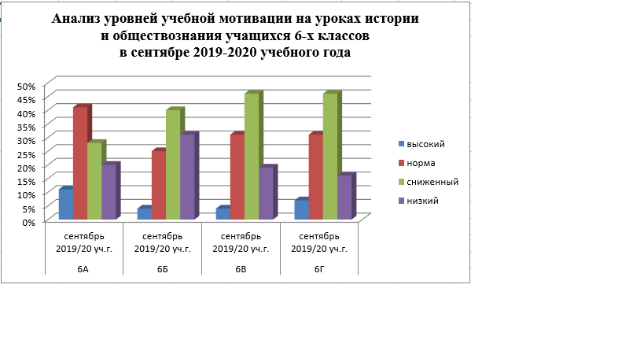*Рисунок 1. Анализ уровня мотивации в 6-х классах в начале 2019-2020 учебного года.*

Из графика видно, что процент учеников с высоким уровнем мотивации достаточно низкий. Стоит отметить, что даже в 6 А классе, который является математическим классом и самым сильным в параллели, 20 % обучающихся имели низкую мотивацию к изучению истории. В 6 Б процент детей со сниженной и низкой мотивацией превышало половину класса. В 6 В классе также как и в 6 Б, более половины класса имели сниженную и низкую мотивацию к изучению истории и обществознания. Также стоит обратить внимание на результаты 6 Г класса, который является в лицее классом с гуманитарным уклоном. Даже здесь количество обучающихся с со сниженной и низкой мотивацией достаточно высокое.

С того момента, как я начала использовать технологию SEL на своих уроках, уже к концу первого триместра стал заметен результат, дети чаще стали интересоваться предметом, выполнять дополнительные задания, готовить сообщения, дополняющие темы параграфов.

В декабре 2019 года мы совместно с психологом лицея провели

*Рисунок 2. Анализ уровня мотивации в 6-х классах декабре 2019-2020 учебного года.*

повторный мониторинг среди обучающихся шестой параллели. (Рисунок 2)

По результатам повторного мониторинга мы наблюдаем, что во всех классах произошли положительные изменения. Выросло количество детей с высокой и нормальной мотивацией, а также сократилось количество обучающихся со сниженной и низкой мотивацией.

Если сравнивать уровень учебной мотивации в шестой параллели в начале и в середине года, то видно, что количество обучающихся с высокой мотивацией выросло на 8 %, уровень нормальной мотивации вырос по сравнению с сентябрем на 4 %, количество детей со сниженной и низкой мотивацией сократилось на 4% и 8% соответственно.

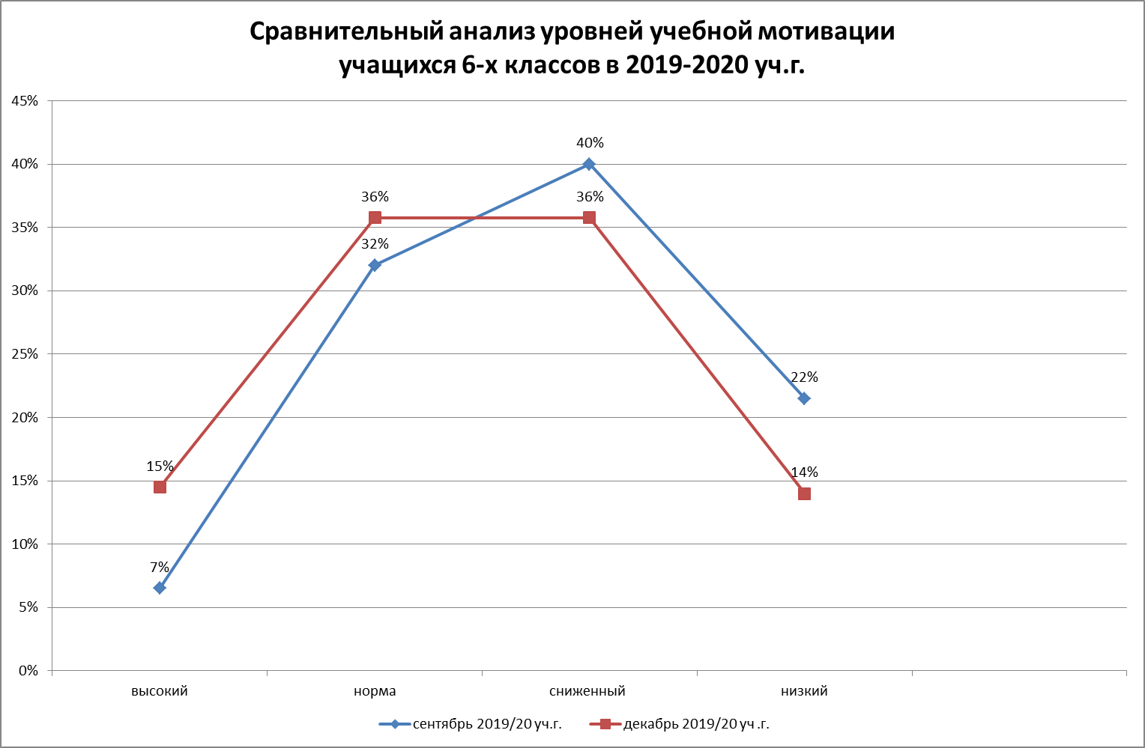

*Рисунок 3. Сравнительный анализ уровней учебной мотивации учащихся 6-х классов в 2019-2020 учебном году.*

Положительная динамика в представленных мной показателях свидетельствуют об устойчивом, повышенном интересе ребят к изучению предмета. Значит я на правильном пути.

Цели современного школьного образования, которые ставят государство, общество, семья - это приобретение современных знаний, раскрытие и развитие способностей ребенка, создание условий для формирования самостоятельной личности, стремящейся к саморазвитию и самосовершенствованию. Педагогическая действительность ежедневно доказывает, что процесс обучения проходит эффективнее в том случае, если ученик проявляет познавательную активность. Она необходима для того, чтобы ученик смог раскрыть заложенные в себе способности, найти свое место в жизни. Приемы и методы SEL – технологии позволяют эффективно организовать образовательный процесс с целью развития познавательной активности, а также решить проблемы затруднений в совместной работе (парной и групповой); разобщенности теоретической и практической составляющей программного материала с реальной жизнью.

В связи с вышесказанным, моя методическая тема на ближайшие три года: «Использование SEL-технологии на уроках истории и обществознания как способ социализации личности».

Целью работы является: активизировать познавательную деятельность учащихся, используя приемы и методы SEL-технологии.

Цель предполагает решение ряда задач:

1. Теоретический анализ литературы по проблеме методической темы.
2. Содействовать поддержке внутренней учебной мотивации на основе эмоционального развития учащихся.
3. Создать условия для активизации познавательной деятельности учащихся.

SEL – технология полностью отвечает требованиям ФГОС, так как она переносит все стадии урока на эмоциональную составляющую, при этом, позволяет ученикам понять и осознать цель урока, замотивировать к изучению нового материала. (Рисунок 3).

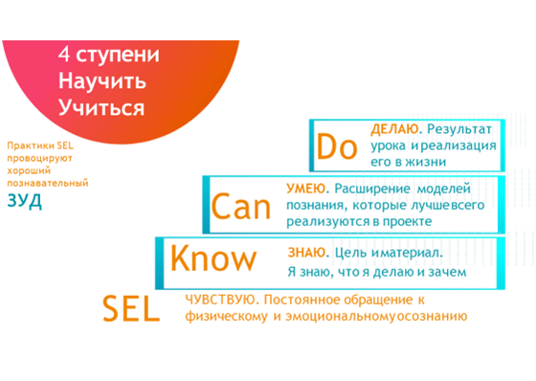

*Рисунок 3. Стадии урока по SEL-технологии.*

На стадии SEL (чувствую) необходимо обратиться к эмоциональному и физическому состоянию. Для этого используется прием «Коробочка эмоций», в которой каждый ребенок обращается к своим ощущениям, связанным с темой предмета. (Рисунок 4).

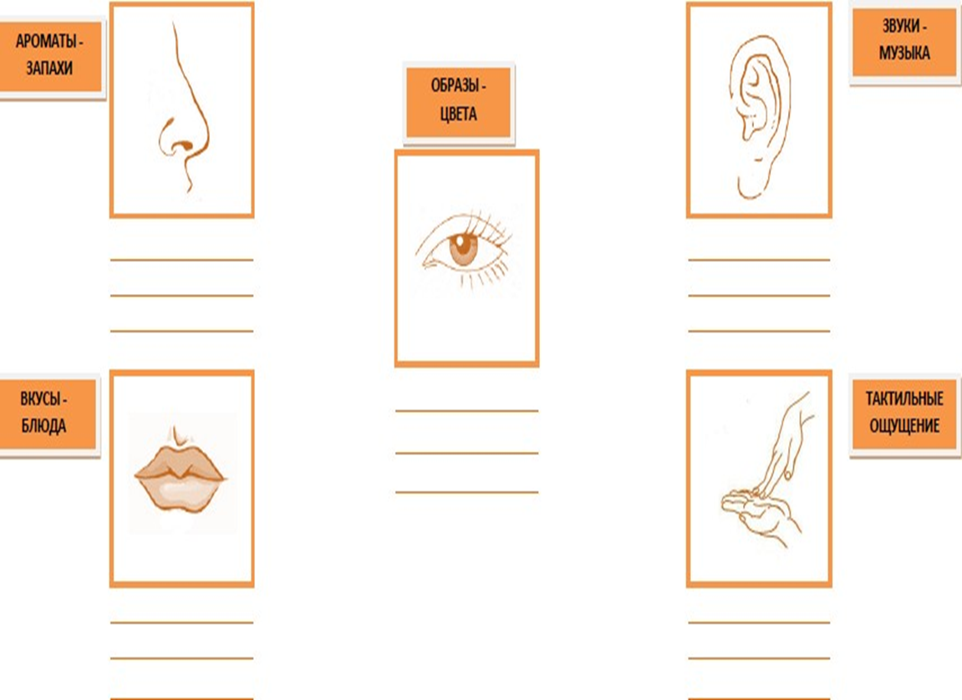

*Рисунок 4. Коробочка эмоций.*

Этот прием необходим для того, чтобы настроить учеников на восприятие темы, чтобы они настроились на ее изучение и активизировать все органы чувств, потому что через чувства и ощущения процесс запоминания происходит эффективнее. Кроме этого, данный прием может использоваться и на других стадиях урока для переключения внимания и промежуточного закрепления.

Например, при изучении темы по обществознанию в 6 классе «Межличностные отношения», я просила детей составить коробочку эмоций, для того чтобы рассмотреть такие понятия как симпатия и антипатия. Описывая свои эмоции и ощущения, ученики перекладывали свой эмоциональный опыт на эти понятия, и заинтересованность темой увеличивалась.

Этот прием очень универсален, он подходит для любого предмета, а также для учеников любого возраста.

На следующих стадиях SEL – технологии – стадиях Know (знаю), can (могу), do (делаю) используется метод сторителлинг, который пришел из маркетинга и является одним из важнейших маркетинговых бизнес-методов. Этот прием позволяет обучающимся осознать цель урока и его значимость.

Одним из приемов сторителинга является метод педагогической драматургии. При составлении урока следует учитывать, что при работе с этим методом в уроке должна присутствовать экспозиция, завязка, кульминация, развязка и эпилог.

Кроме того, в любой истории должен быть герой, который наделен определенными качествами. Герой необходим для того, чтобы обучающиеся осознали и приняли цель урока. Героя можно вводить для изучения определенного модуля, темы или на весь учебный год. В результате у детей повышается мотивация к изучению предмета, улучшается качество.

Героя может придумать сам учитель (этот способ подходит для начальной школы), героя можно придумать вместе с детьми (хорошо подходит для всех возрастов), либо в качестве героя выступают сами дети.

В работе с 5 классами, в изучении раздела «Первобытное общество», на моих уроках появился мамонтёнок Дима, который послужил прототипом героя мультфильма «Мама для мамонтенка». Этот герой попадал в различные приключения, через решение заданий, рассмотрение истории первобытного человека, помощи герою, на уроках была высокая активность обучающихся. Дети с увлечением познакомились не только с историей первобытного общества, но и рассмотрели первобытный период в истории нашего государства.

Следующий прием, который я применяю на уроках истории и обществознания, называется «визуальный якорь». Этот прием хорошо подходит современным детям, потому что многие из нах лучше воспринимают информацию визуально. Обычно я использую изображение ладошки. Это позволяет детям лучше запомнить даты и термины, а также, быстро вспомнить материал в экстремальных условиях ОГЭ и ЕГЭ, когда у детей высокий уровень психического напряжения и под рукой нет справочных материалов.

Этот прием я использую во и с 5, 6 классами, и с 10. Ученики 10 классов самостоятельно составляют «визуальные якоря» по особенно сложным темам.

На стадии рефлексии мы с обучающимися ведем дневник достижений в конце тетради. В конце каждого урока я предлагаю им ответить на пять вопросов:

1. Что вы сегодня узнали?
2. Чему вы сегодня научились?
3. Какие эмоции и ощущения вы испытывали?
4. Что у вас не получилось?
5. Какие эмоции и ощущения вы испытывали при этом?

Именно эти вопросы ориентированы не только на анализ результата, но и на обращение к ощущениям и эмоциям. В результате чего рефлексия проходит успешнее.

Изначально дети относились с недоверием к данному приему, но постепенно привыкли делать эти записи. В результате ведения дневника достижений каждый из учащихся видит свой результат, свои сильные и слабые стороны, а также может самостоятельно наметить путь решения в изучении тех вопросов, которые у него вызвали затруднение. (Рисунок 5).

Изначально дети относились с недоверием к данному приему, но постепенно привыкли делать эти записи. В результате ведения дневника достижений каждый из учащихся видит свой результат, свои сильные и слабые стороны, а также может самостоятельно наметить путь решения в изучении тех вопросов, которые у него вызвали затруднение.

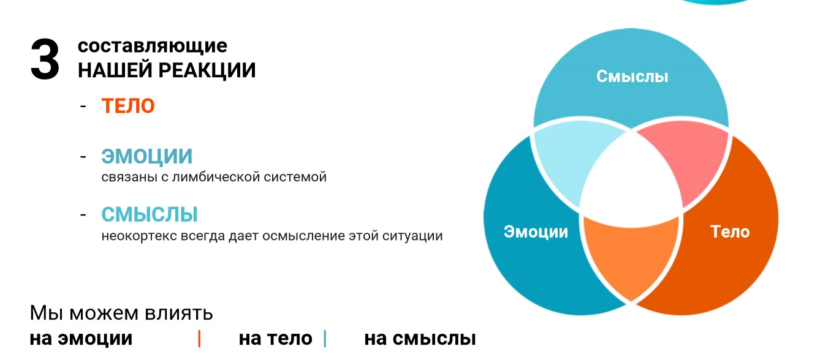

*Рисунок 5. Рефлексия.*

За несколько лет работы в школе у меня накопилось достаточное количество различных материалов, которыми всегда хотелось поделиться со своими учениками. Но равномерно распределить их в течение урока не всегда получалось. Здесь для меня стал выходом чек-лист по наполнению контентом урока по SEL-технологии. (Рисунок 6).

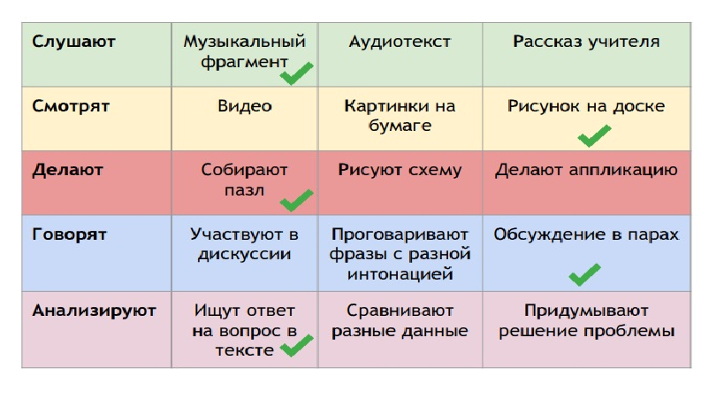Рисунок 6. Чек-лист по наполнению контентом урока.

Опираясь на данную таблицу, я легко определяю наполняемость своего урока контентом, могу распределить виды деятельности и сократить время на подготовку к урокам.

В заключении хотелось бы отметить, что учение только тогда станет для детей радостным и привлекательным, когда они сами будут учиться: проектировать, конструировать, исследовать, открывать, т.е. познавать мир в подлинном смысле этого слова. Познание через напряжение своих сил, умственных, физических и духовных. А это возможно только в процессе самостоятельной учебно-познавательной деятельности на основе современных педагогических технологий.

Педагог должен понимать, что какими знаниями бы он ни обладал, какими бы методиками не владел, без положительной мотивации, без создания ситуации успеха на уроке, такой урок обречен на провал, он пройдет мимо сознания учащихся, не оставив следа в нем.